1. 定位：移动运维管理专家
2. 目标人群：运维商、运维商内部人员、第三方人员
3. 运维商内部管理：

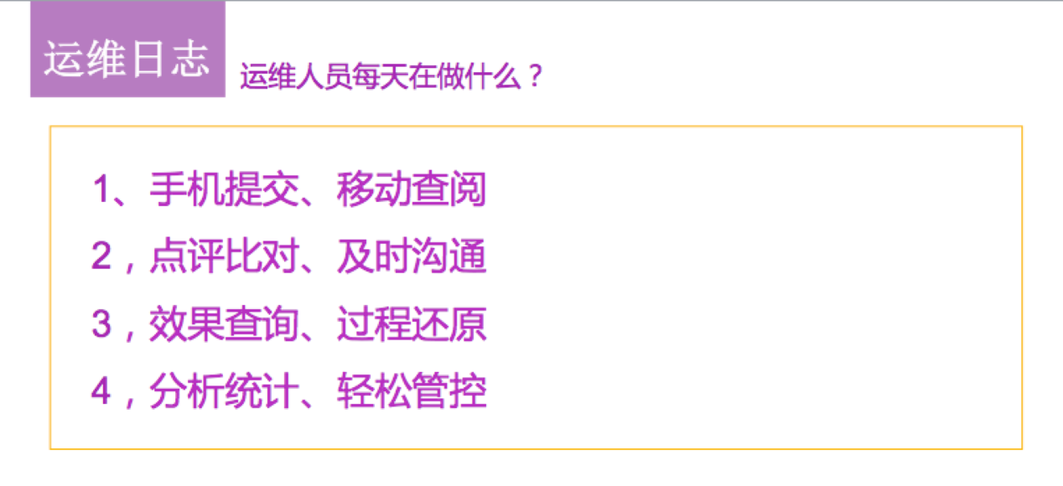

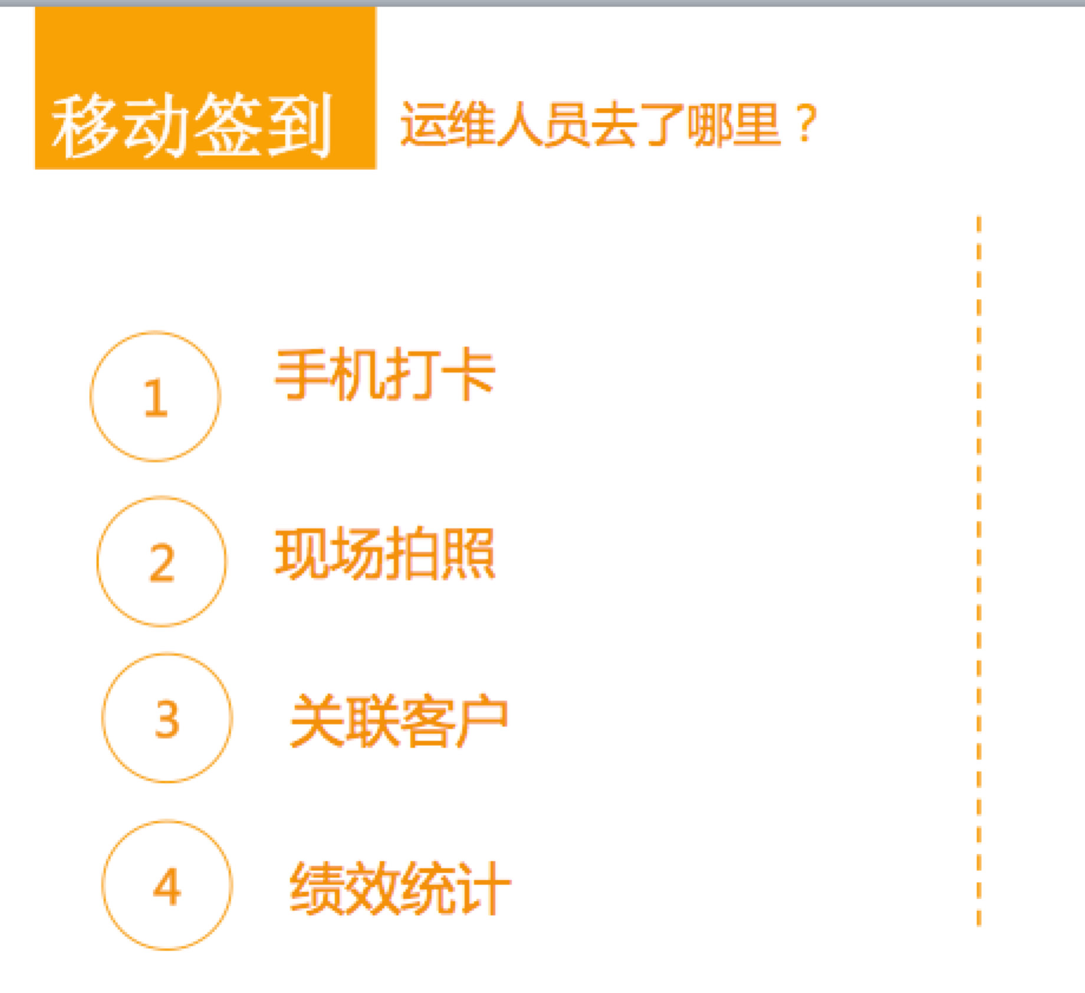

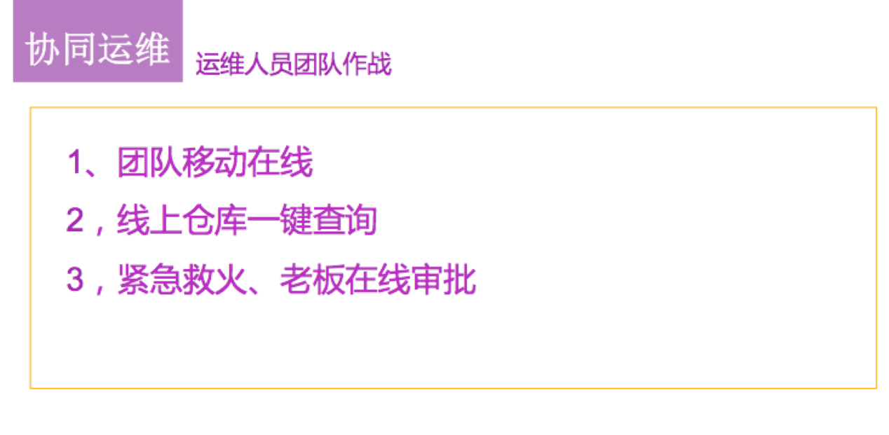

1. 运维商注册后可以进行：人员管理、下单、工作统计。
2. 人员管理：添加公司内部人员，包括姓名、手机号码、学历、专业经验、专长、照片等内容；
3. 下单包括下内单、下外单两种。
4. 下内单主要是指派任务到内部人员中，可以概览所有内部人员位置进行派单。
5. 下外单主要是类似发兼职信息，把需求人数、能力要求、工作任务、工作时长等录入平台。
6. 工作统计主要是统计内部人员的工作效率、工作量；外部单的下单情况等。
7. 工程师人员注册或登录系统后可以完善个人资料，例如上传照片、填写详细的经验信息、上传证书等，可以获得系统星级（总共五星）。星级随着接单数量的增加而增加。工程师人员可以进行运维日志编写、移动签到等。
8. 第三方人员注册或登录系统后同样可以完善个人资料。还可以在平台中看到各种外单，选择外单可以进行接单，系统会将运维商号码发送给第三方人员进行电话联系，并确认接单。确认接单后进行工作，完成后运维商可以对第三方人员进行满意度评价。运维商可以看到第三人员的姓名、照片、星级、接单数、评价情况等。

注册:

登录名、真实姓名、手机号码、密码、状态。

基础本料:

帐户类型